令和３年度建築物飲料水水質検査業における精度管理事業実施要領

1 目的
本事業は、建築物衛生法に基づく建築物飲料水水質検査業登録営業所事業者の分析技術の向上を図り、信頼性を一層高めることを目的として、データのバラツキの程度と正確さに関する実態を把握し、解析等を行うものです。

2 対象者
東京都知事の登録を受けた建築物飲料水水質検査業登録営業所事業者 （ただし、水道法第20条第3項の規定に基づき厚生労働大臣の登録を受けた検査機関を除く。）

3 分析項目
硝酸態窒素及び亜硝酸態窒素

4 実施方法
以下により実施します。なお、具体的な実施方法については、配付試料の郵送時に説明資料を同封します。

4.1 配付試料の概要
試料名 | 容量 | 個数 | 備考
硝酸態窒素及び亜硝酸態窒素 | 250 mL | 1本（ポリ瓶）^{※1} | 水溶液 ^{※2}
※1 口内径×胴径×全高（mm）：Φ32×Φ61×138
※2 エチレンジアミン溶液（50 mg/mL）を試料1 L当たり1 mL添加済み

4.2 試料の配付
試料は郵送により配付します。
試料着日：令和３年１０月６日（水曜日）午後（料金着払い）
※ 郵送料につきましては、貴検査機関にご負担いただきますので、予め ご了承ください。

4.3 試料の分析
試料の分析は、「水質基準に関する省令の規定に基づき厚生労働大臣が定め る方法（告示法）」で実施してください。硝酸態窒素及び亜硝酸態窒素の検査方法は、「別表第十三に定める方法」です。

4.4 分析における留意点
- 分析を行う方は日常における当該項目の分析担当者としてください。
- 分析は、配付試料から5回分の測定量を採取し、それぞれについて分析を行ってください。（計5回測定）
- 分析の開始について、告示法の「試料の採取及び保存」に記載されている試験開始までの時間を遵守してください。ただし、機器の不具合等により期間内に分析できない場合は、その旨を報告書（別紙1）に記載してください。

5 提出書類（報告書等）及び提出方法
【提出書類一覧】
- 報告書（別紙1）
検査機関番号、測定開始日、測定値及び貴検査機関における定量下限値を記入してください。
- 測定の詳細（別紙2）
貴検査機関で実施した測定方法について、分析条件、使用機器及び試料測定データ等を記入してください。
- 検査機関情報（別紙3）
検査機関番号、検査機関名、連絡先及び分析担当者の氏名等を記入してください。
- 提出物リスト（別紙4）
全ての提出内容を確認した後、チェックを記入してください。
- 試料分析や検量線作成のためのチャートおよび検量線
試料分析や検量線作成のためのチャート及び検量線等、分析結果を得るためのすべての情報について、A4サイズに形式を揃え、写し1部を提出してください。提出に際しては、分析操作の順番に並べ、第三者が分析操作の流れを理解できるようにまとめてください。
- 検査実施作業書や操作手順のフローシート等
貴機関の検査標準作業書、作業書に準じた操作手順を示したフローシート、本分析に係る作業記録及び分析結果の計算過程を記載したメモ等の写しを1部提出してください。
【提出方法】
上記（1）から（4）は当センターから電子メールにて送付するエクセルファイル（検査機関番号-精度管理報告書.xls)となっています。電子メールにて提出してください。なお、提出する際はファイル名を「貴機関の検査機関番号-精度管理報告書」(例：1-精度管理報告書)と変更してください。
その他、上記（5）及び（6）の書類の写しは郵送又は電子メールにて提出してください。なお、書類の形式は問いません。

※報告書等のエクセルファイルは東京都健康安全研究センターのWebサイト(http://www.tokyo-eiken.go.jp/k_kenchiku/touroku/3seidokanri/)からもダウンロードできます。ダウンロード方法は以下の通りです。
- 検索サイト(Google、yahoo等)で「東京都の事業登録制度」を検索します。
- 「東京都の事業登録制度」の「令和３年度建築物飲料水水質検査業における精度管理事業」からダウンロードします。

5.1 報告書等の入力における留意点
- 報告書の記入について、硝酸態窒素及び亜硝酸態窒素の結果をそれぞれ記入してください。2つの項目で異なる分析機器を使用した場合は、測定の詳細（別紙2）のシートをコピーして記入してください。
- 分析結果の濃度単位は、mg/Lで表し、測定値を有効数字3桁（4桁目を四捨五入）で入力してください。(特に単位には注意してください。)
- 分析結果について、実施項目の測定値が貴検査機関における定量下限値未満の場合は、統計処理の都合上「0」と入力してください。
- 報告書及び測定の詳細のファイルは、表記する単位を変更しないでください。また記入欄（行や列）を増やすなど、様式の変更は絶対にしないでください。

5.2 報告書等の提出期限及び提出先
【提出期限】
令和３年１０月２２日（金曜日）
（郵送の場合は、消印有効）
【提出先】
東京都健康安全研究センター広域監視部
建築物監視指導課 建築物衛生担当
〒169-0073東京都新宿区百人町3-24-1
Eメール S0000287@section.metro.tokyo.jp

6 精度管理の結果
精度管理の結果については、11月下旬に参加検査機関宛てに結果書を個別で郵送します。

7 精度管理の結果に対するフォローアップ体制
7.1 フォローアップの目的及び内容
精度管理の結果から分析上の問題点等を把握し、改善することによって、建築物衛生法に基づく建築物飲料水水質検査事業者の分析技術の向上を図り、信頼性をより一層高めるため、フォローアップを実施します。

7.2 フォローアップの対象となる条件
以下①～③の条件のいずれかに該当した場合、参加検査機関に対してフォローアップを実施します。その他、検査結果に疑義がある場合についても個別に連絡することがあります。
※対象外の機関であっても、要望があれば受けることができます。

検査機関における5回測定の平均値（検査機関内平均値）について
- Grubbsの棄却検定により棄却された場合
- ｚスコアの絶対値が3以上、かつ中央値に対する誤差率が±10％を超えた場合
検査機関における5回測定の変動係数（検査機関内変動係数）について
- 10％を超えた場合

7.3 フォローアップの流れ
全参加機関に対してフォローアップの意向確認を行います。フォローアップを受ける場合は、分析上の問題点や注意点を検証します（図1）。
フォローアップ終了後、アンケートを実施します。アンケートでは、原因究明及び日常の検査業務における改善状況について調査します。
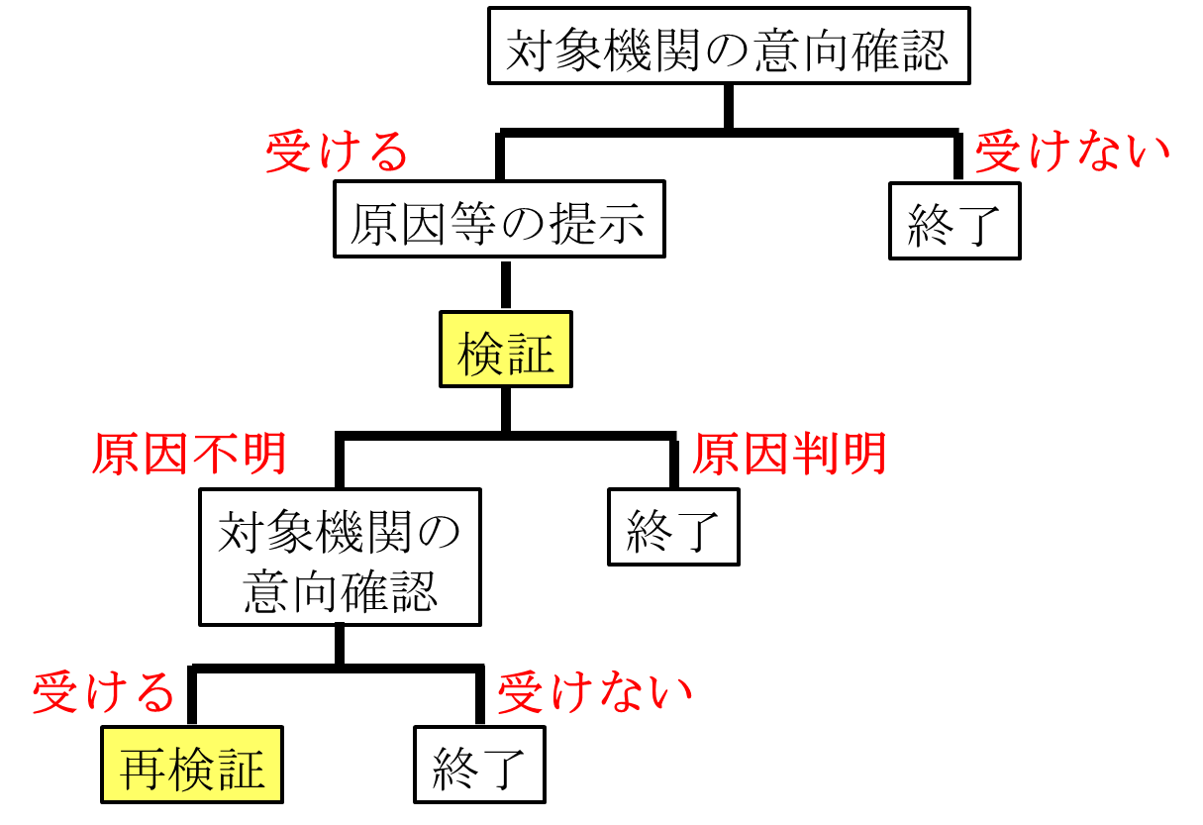

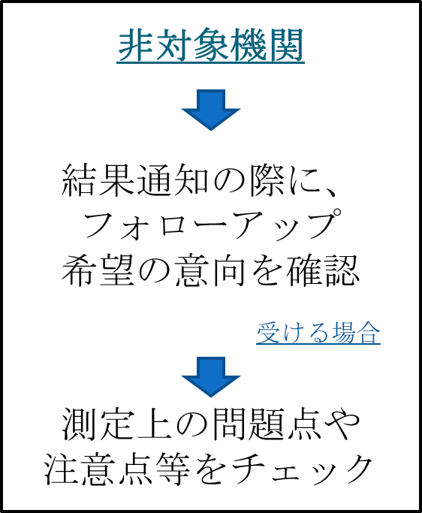

（対象機関の場合） （非対象機関の場合）
図1 フォローアップの流れ
8 講評会
精度管理の結果について講評会を行います。
日時及び場所については別途通知します。

9 問合せ先
【事務手続に関する問合せ先】
東京都健康安全研究センター広域監視部
建築物監視指導課 建築物衛生担当
TEL 03－5937－1058（直通）
【分析に関する問合せ先】
東京都健康安全研究センター薬事環境科学部環境衛生研究科
水質化学研究室（建築物飲料水水質検査業水質精度管理担当）
TEL 03－3363－3231（内線：5102）

